 | Monumento Nacional a la Bandera
 | Municipalidad de Rosario

ABANDERADOS Y ESCOLTAS
en la ceremonia de Promesa a la Bandera Nacional

Lo que hay que saber
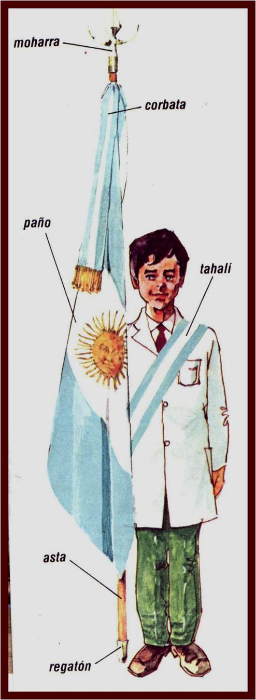

Al prestar Promesa de Lealtad a nuestra Enseña, cada delegación que concurra al Monumento a la Bandera porta la Bandera de Ceremonias de su establecimiento. La solemnidad de la circunstancia lo justifica y es todo un honor para los niños asumir la representación de toda su comunidad educativa mediante tan simple pero significativo gesto.
El ceremonial para la ocasión excluye la presencia de otras banderas y otras enseñas.
Si el establecimiento escolar no concurre con el abanderado y los escoltas titulares (que están cursando el último año del ciclo), para la ocasión su dirección designará a un abanderado y a dos escoltas, de entre los niños de cuarto grado. De ser así, pedimos por favor que los niños de cuarto grado que cumplan con los roles de abanderados y escoltas, lleguen al momento del acto de promesa de Lealtad a la Bandera bien ejercitados. Ha sucedido que, en años anteriores, vienen sin la práctica suficiente y, un momento que debería ser inolvidable, se transforma en un tormento.
El adecuado seguimiento de las normas de ceremonial que atañen a la Bandera compromete directamente a la presentación del establecimiento ante sus similares y ante toda la comunidad. Es fundamental que los organizadores de la visita consideren especialmente la necesidad de capacitar a quienes actuarán en esos roles.
La experiencia verificada por la Dirección General del Monumento indica que los niños asumen el compromiso con un elevado grado de estrés. En algunos casos se trata de su primera vivencia de exposición al público y, además, en un lugar extraño, frente a quienes no componen su comunidad educativa.
De tal manera brindamos algunas referencias para que el docente que asuma la tarea pueda realizarla con mayor facilidad. Al respecto sugerimos que se trabaje en la clásica tríada de: conocimientos, habilidades y actitudes.

El rol del abanderado y de sus escoltas
En la Antigüedad, las banderas eran consideradas objetos religiosos del más alto valor; por ello los abanderados y escoltas se elegían entre los guerreros de mayor bravura y sagacidad. Debían defender sus banderas aún a costa de la vida, pues su pérdida señalaba que los dioses los habían abandonado y muchas veces esto decidía la suerte de las batallas. Era un honor desempeñar tales funciones; quienes lo hacían gozaban de gran prestigio pues representaban a todos y a cada uno de los miembros del ejército y aún a todos los que formaban su pueblo. Si el abanderado moría en el campo de batalla sus escoltas empuñaban la bandera, sucesivamente. Si estos caían, eran reemplazados por cualquier soldado que se congregara para proteger a su enseña.
Actualmente, al evolucionar las ideas, ser abanderado o escolta sigue siendo un gran honor cívico; el espíritu de sus antecesores debe vivir en quienes lo son hoy. Se espera de ellos que tengan plena conciencia de lo elevado de su función y están representando a sus compañeros y a la institución. Por lo tanto, si bien el honor correspondiente al abanderado es superlativo no es menor el que toca a los escoltas. Si en algún momento de la ceremonia, el abanderado ve afectado su buen estado físico, será el primer escolta quién lo reemplace y otro alumno designado por el docente a cargo pasará a ocupar la función, para que el equipo esté siempre completo.
Nada impide que un extranjero sea abanderado o escolta. De hecho fue el propio general Belgrano quién confió su bandera a un extranjero, el barón Eduardo K. Von Holmberg, de origen austríaco, coronel del ejército patriota, en la vibrante ceremonia del 25 de Mayo de 1812, realizada en Jujuy, cuando nuestro lábaro fue bendecido por el canónico Juan Ignacio de Gorriti.
Se considera que el 22 de septiembre es el “Día del Abanderado”, en recuerdo del joven rosarino Mariano Cleto Grandoli, que en esa jornada de 1866, murió heroicamente en el asalto a la fortaleza paraguaya de Curupaytí, durante la Guerra de la Triple Alianza, mientras hacía ondear la bandera que juró defender sobre la muralla que las tropas argentinas procuraban doblegar. Tenía 17 años. La enseña, verdadera reliquia patriótica, perforada por catorce balazos y manchada con la sangre de su portador se preserva en el Museo Histórico Provincial de Rosario.

Presentación personal
La distinción que recibían los abanderados y escoltas los obligaba a tener su uniforme y equipo en forma impecable. No era importante el lujo, sino que las prendas y las armas se llevaran con la mayor dignidad, aunque fueran modestos o estuvieran gastados por las campañas. Hoy, desaparecida la obligación de vestir uniforme militar, ocurre lo propio con el atavío escolar. En consecuencia, los abanderados y escoltas deben estar atentos a su presentación personal. Solo podrán llevar gorro o boina si forma parte del uniforme escolar. Es usual que durante la Ceremonia de Promesa se filme o se saquen fotografías; nadie querrá destacarse por alguna circunstancia negativa.

Bandera y bandas
La bandera se transporta desarmada, contenida en su funda; en estas condiciones cabe designar a algún docente o a una persona mayor que integre la delegación para que se adelante al grupo a fin de poder armar la bandera antes de ingresar al recinto del Monumento. Durante las operaciones de armado y desarmado hay que evitar que el paño toque el suelo. No resulta adecuado que la bandera, ya armada, se apoye contra la pared o que pase de mano en mano entre los miembros del grupo.
Mientras se espera que el resto de las delegaciones tome su posición, la Dirección General del Monumento provee un pie de asta para colocar allí la bandera.
Se aconseja que la persona mayor designada para llevar la enseña, sea la primera en descender del colectivo, junto al abanderado y a los escoltas, para poder realizar su preparación con suficiente tiempo; cualquier demora puede producir inconvenientes a todos los que intervienen en el acto.
Es muy importante que la corbata esté firmemente adherida al asta, para que no se deslice hacia atrás durante la marcha. Si la punta de la lanza o algún brazo de la medialuna se hubiera fracturado hay que reemplazarla; no hacerlo es un signo de negligencia para la consideración con que hay que tratar a nuestro máximo símbolo nacional.
El tahalí pende desde el hombro izquierdo hacia el lado derecho de la cintura. Verificar que no resulte excesivamente alto o corto para la estatura del abanderado pues ello le generará una importante incomodidad que afectará su seguridad.
Las bandas de los escoltas se colocan sobre el hombro derecho y caen hacia el lado izquierdo de la cintura, pues recuerdan el tahalí del que pendían las espadas que usaban para defender a la bandera.
Es aconsejable que los portadores de la bandera luzcan la escarapela nacional. Si las disposiciones del establecimiento lo prevé nada obsta a que utilicen guantes.

Desplazamiento
Al ingresar al Monumento, el personal del mismo indicará en qué lugar deben colocarse los abanderados y escoltas. Si los niños son pequeños es conveniente que algún docente permanezca con ellos para darles seguridad y ayudar en la operatoria, si fuera necesario, pero durante la ceremonia será el personal del Monumento quien los asistirá en su posicionamiento.
Aún en posición de descanso el mástil debe hallarse firme. El regatón se coloca a la altura del pie derecho (cara exterior). Cuando el abanderado se desplace, apoyará el asta bandera en el hombro derecho, formando un ángulo de 45 grados. Debe cuidarse muy especialmente que la enseña no caiga hacia atrás, sobre la espalda; para evitarlo su mano sostendrá el paño, con naturalidad.
Al caminar, hacerlo con paso seguro y naturalidad. Hay que mantener firme el mástil para que el paño no se bambolee. Se transporta la bandera soportando el peso de la lanza con el hombro derecho; con el brazo del mismo lado se la sostiene. La mano izquierda toma el paño junto con el mástil para evitar que la bandera se deslice. Al realizar los giros el abanderado debe tener mucho cuidado para no impactar a sus escoltas con la moharra.
Los abanderados son seguidos por los escoltas a un paso de distancia. Durante la marcha, la separación entre cada grupo de abanderados y escoltas debe ser de aproximadamente tres metros, salvo que el personal auxiliar indique lo contrario.

Durante la ceremonia
Comenzado el acto el locutor dará las indicaciones necesarias sobre las sucesivas posiciones que deben asumir las banderas.
En diversos momentos (durante el Himno y al formular la Promesa) el abanderado deberá colocar la lanza en la cuja. Si es necesario el primer escolta lo ayuda. Si el tahalí no tiene cuja, el abanderado sostiene el asta paralela a su cuerpo, afirmándola en su cadera y sujetándola con su diestra, ayudada por la izquierda, que también toma el paño, para evitar que flamee o que le oculte el rostro. Como el techo del recinto no es muy alto hay que evitar que el asta lo toque.
Previo a realizar la promesa, el abanderado da un paso al frente y gira por su derecha hasta colocarse frente a los niños. Solo si los escoltas pertenecen a 7º grado y ya la hicieron, lo acompañan, flanqueándolo, en caso contrario, permanecen en su lugar. El locutor indicará cuando deben volver a su posición inicial.
Para terminar la ceremonia los abanderados y escoltas serán acompañados por el personal auxiliar, a fin de ubicarse adecuadamente para realizar el desfile final. Este se realizará con especial solemnidad dando por finalizado el acto.

Ser abanderados o escoltas es una experiencia emotiva muy fuerte por la alta distinción que significa.

Hagamos honor a ello.


Dr. Miguel Carrillo Bascary
Director General (srgt)
MONUMENTO NACIONAL A LA BANDERA

